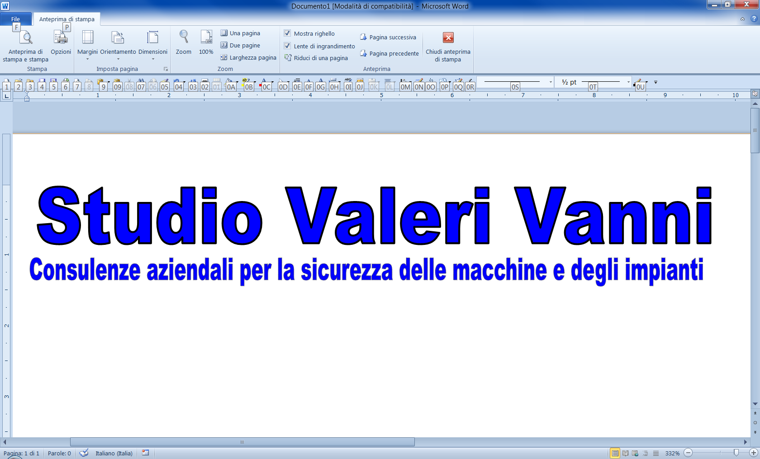  Via Calamone, 1 - 61025 Montelabbate (PU)  Tel. - Fax.: +39 0721 472036 - Cell.: +39 339 6410508 – E-mail info@vannivaleri.it  http://www.vannivaleri.it posta elettronica certificata: vanni@pec.vannivaleri.it |  |  |  |   
input.doc | PAG. 1 DI 7 | REV. 00 | SAVE DATA: 09/10/12 |  | PRINT DATA: 28/03/06

La Direttiva ATEX 94/9/CE
Attrezzature Utilizzate in Atmosfera Potenzialmente Esplosiva – IMP. DI ASPIRAZIONE

APPLICAZIONE
Dal 30 giugno 2003 non potranno essere più commercializzati le macchine, i materiali, i dispositivi fissi o mobili, gli organi di comando, la strumentazione e i sistemi di rilevazione e di prevenzione, etc… destinati ad essere utilizzati in atmosfera potenzialmente esplosiva non marcati CE secondo il DPR 126/98, il quale ha introdotto tra le leggi nazionali la direttiva ATEX.

Per “atmosfera esplosiva”, s’intende la miscela, in condizioni atmosferiche, di aria con sostanze infiammabili allo stato di gas, vapori, nebbie o polveri nella quale, dopo l'innesco, la combustione si propaga all'insieme della miscela non bruciata;

Ai fini del DPR 126/98 per apparecchio s’intende: “....«apparecchi» le macchine, i materiali, i dispositivi fissi o mobili, gli organi di comando, la strumentazione e i sistemi di rilevazione e di prevenzione che, da soli o combinati, sono destinati alla produzione, al trasporto, al deposito, alla misurazione, alla regolazione e alla conversione di energia e al trattamento di materiale e che, per via delle potenziali sorgenti di innesco che sono loro proprie, rischiano di provocare una esplosione....”.

Il DPR 126/98 si applica quindi anche i prodotti non elettrici e i prodotti da utilizzare in ambienti polverosi, soggetti al rischio di esplosione.

Il DPR 126/98 si applica quindi anche i dispositivi di controllo, regolazione e sicurezza destinati ad uso fuori dall’atmosfera esplosiva, ma che sono necessari o contribuiscono al funzionamento sicuro delle attrezzature e dei sistemi di protezione – per quel che riguarda i rischi di esplosione come per esempio i rilevatori di scintilla, etc…

NORMA:
Dal 2004 esiste una norma tecnica armonizzata ai fini della direttiva macchina 98/37/CE che definisce importanti prescrizioni di sicurezza nella progettazione e costruzione degli impianti di aspirazione.

Per esempio si prescrive che i componenti installati in condotte con pericolo di esplosione e che controllano il pericolo di esplosione devono essere componenti adatti per la zona “20”.

Infine, cosa importantissima ai fini installativi, la direttiva 99/92/CE fornisce i criteri per la scelta degli apparecchi in relazione alle zone di installazione.
Corrispondenza apparecchi - zone di installazione
Zona potenzialmente pericolosa | Categoria di appartenenza dell'apparecchiatura secondo direttiva 94/9/CE (ATEX)
Zona 0 - Zona 20 | Apparecchi di categoria 1
Zona 1 - Zona 21 | Apparecchi di categoria 1 o di categoria 2
Zona 2 - Zona 22 | Apparecchi di categoria 1 o di categoria 2 o di categoria 3

CONCLUSIONI:
Tutta la nuova / esistente documentazione (fascicolo tecnico, manuale delle istruzioni per l’uso, dichiarazione CE di conformità etc...), deve essere aggiornata, indicando i riferenti anche alla direttiva 94/9/CE se applicabile.

Nel caso in cui le valutazioni dei rischi non siano ancora state condotte, è fondamentale verificare l’applicabilità delle direttiva, in quanto, in caso affermativo, oltre alla marcatura CE, deve essere prevista la marcatura “Ex”, più tutte le ulteriori analisi che la Direttiva 94/9/CE prevede.

Nel caso in cui non si rientri nel campo di applicazione della direttiva, nel manuale delle istruzioni per l'uso andrà sempre precisato, a proposito dei limiti di utilizzo della macchina normale, che non è previsto l'inserimento della macchina o della parte fornita, in ambienti soggetti al rischio di atmosfere esplosive (ATEX).

SERVIZIO OFFERTO
Per. Ind. Valeri Vanni con proprio staff tecnico è referente tecnico per Cobest. S.r.l. partecipata UCIMU Sistemi Per Produrre (Associazione Costruttori Italiani Macchine Utensili) attraverso SOFIMU.
Questa collaborazione porta alla fornitura di un servizio ingegneristico, specialistico e costantemente aggiornato con l’evoluzione tecnica nel settore della sicurezza degli impianti, nel Centro Italia.

Per. Ind. Valeri Vanni con proprio staff tecnico è in grado di supportare i COSTRUTTORI ED INSTALLATORI DI IMPIANTO DI ASPIRAZIONE in tutte le attività di:

Analisi dei rischi;
Redazione del fascicolo tecnico della costruzione;
Redazione del manuale delle istruzioni per l’uso dell’impianto;
Supporto per gestione pratiche con L’Organismo Notificato.

Il nostro Studio di consulenza è in grado di assistervi per le attività necessarie all’ottenimento della marcatura CE del Vostro prodotto.

SERVIZI DI CONSULENZA PER:
la SICUREZZA DELLE MACCHINE ED IMPIANTI
LE ATTREZZATURE DI LAVORO

attività svolte

Collaborazione con Cobest s.r.l. (gruppo UCIMU Sistemi Per Produrre).
Al fine di garantire un servizio ingegneristico e specialistico, si ha una stretta collaborazione con Cobest. S.r.l. partecipata UCIMU Sistemi Per Produrre attraverso SOFIMU.
Questa collaborazione porta alla fornitura di un servizio specialistico e costantemente aggiornato con l’evoluzione tecnica nel settore dell’automazione industriale, essendo il loro referente tecnico per le regioni Marche ed Emilia Romagna.

Direttive comunitarie basate sul Nuovo Approccio
DIRETTIVA MACCHINE 98//37/CE
La direttiva si applica alle macchine:
1) un insieme di pezzi o di organi, di cui almeno uno mobile, collegati tra loro, ....
2) un insieme di macchine e di apparecchi che, per raggiungere un risultato determinato, sono ........;
3) un'attrezzatura intercambiabile che modifica la funzione di una macchina, commercializzata per essere montata .....
Ai componente di sicurezza:
1) un componente, purché non sia un'attrezzatura intercambiabile, che il costruttore o il suo mandatario stabilito........
Si intende per immissione sul mercato:
1) la prima messa a disposizione sul mercato dell'Unione europea, a titolo oneroso o gratuito, di una macchina o .......
Si intende per messa in servizio:
1) la prima utilizzazione della macchina o del componente di sicurezza sul territorio dell'Unione europea;
2) l'utilizzazione della macchina o del componente di sicurezza costruiti sulla base della legislazione precedente e ....
Per le macchine rientranti nell’allegato IV della direttiva macchine (ricordiamo recepita nella legislazione italiana con il D.P.R. 459/96), possiamo metterVi in contatto con i principali laboratori notificati per l’esame di tipo CE .......

DIRETTIVA BASSA TENSIONE 73/23/CEE
Si applica al materiale elettrico destinato ad essere utilizzato ad una tensione nominale compresa fra 50 e 1000 Volt in corrente alternata e fra 75 e 1500 Volt in corrente continua
Il Valeri Vanni oltre ad essere in grado di verificare la rispondenza ai requisiti minimi di sicurezza è capace di svolgere un servizio di diagnostica inerente la sicurezza elettrica degli equipaggiamenti, fin dalla fase di progetto con riferimento alla Direttiva Bassa Tensione 73/23/CEE.

DIRETTIVA COMPATIBILITÀ ELETTROMAGNETICA 89/336/CEE
Verifica della compatibilità elettromagnetica per controllare la rispondenza alla direttiva 89/336/CEE. Le verifiche saranno eseguite sulla base degli schemi elettrici e tramite prove simulate sulle macchine in funzione
Inoltre in caso di problema di cattivo funzionamento causato da disturbi EMC, potete contattarci affinchè, si possa intervenire, identificare le cause di non funzionamento e consigliare soluzioni migliorative applicabili.

DIRETTIVA ASCENSORI 95/16/CE
Redazione dell’analisi del rischio per verificare la sicurezza degli ascensori, così come richiesta dalla direttiva 95/16/CE

DIRETTIVA RECIPIENTI A PRESSIONE PED 97/23/CE
La direttiva tratta della progettazione, fabbricazione e valutazione della conformità dei sistemi in pressione sottoposti ad una pressione ammissibile PS>0,5 bar ad una pressione negativa maggiore di 0,5 bar. Il campo di applicazione è assai esteso, comprendendo i recipienti, le tubazioni, gli insiemi e gli accessori, cioè i cosiddetti sistemi.
Attività di consulenza ed assistenza all'applicazione della Direttiva PED.

Sicurezza dei prodotti nuovi da marcare CE
Analisi dei rischi e stesura del Fascicolo Tecnico
L'attività svolta in stretta collaborazione con l'azienda, ovvero il processo iterativo per ottenere la sicurezza, si sviluppa, nelle seguenti fasi:
- Determinazione dei limiti della macchina (vedere punto 5 della EN 1050)
- Identificazione del pericolo (vedere punto 6 della EN 1050)
- Stima dei rischi (vedere punto 7 della EN 1050)
- Valutazione dei rischi (vedere punto 8 della EN 1050) La macchina è sicura? Se no...
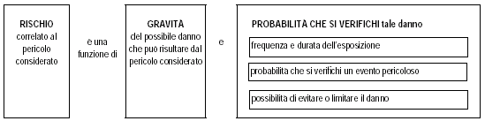
- Riduzione dei rischi (La riduzione dei rischi e la scelta di adeguate misure di sicurezza non fanno parte della valutazione dei rischi. Per ulteriori chiarimenti, vedere il punto 5 della EN 292-1:1991 e la EN 292-2)
- Eventuale progettazione e attuazione delle bonifiche alle non conformità
- Definizione dei rischi residui
- Stesura del Fascicolo Tecnico della costruzione per descrivere e raccogliere tutti quegli elementi pensati e progettati al fine della sicurezza. Il fascicolo conterrà anche tutti i riferimenti alla documentazione prodotta in azienda come disegni, relazioni di calcolo, schemi e le norme applicate.

Manualistica
Impostazione e/o stesura dei manuali di uso e manutenzione per descrivere in maniera completa ed esaustiva tutte le fasi del ciclo di vita della macchina; dall’installazione, alla messa in servizio, all’uso, alla manutenzione fino allo smantellamento.
Norme armonizzate e norme di tipo “C”
Il servizio riguarda l’interpretazione ed aggiornamento normativo (CEI, UNI, CEN, CENELEC, ISO, IEC ed UL/CSA), legislativo nazionale e comunitario ed americano-canadese sulle macchine utensili ed automatiche (riferimenti a direttive 98/37/CEE, 73/23/CEE e 89/336/CEE).
Prove di laboratorio per la sicurezza elettrica ed EMC
È in atto una collabora con un laboratorio che dispone di due camere anecoiche per eseguire le prove prescritte dalle norme armonizzate.
Per verificare la reale conformità dei macchinari e degli impianti alla Direttive 73/23/CEE ed alla Direttiva 89/336/CEE, le verifiche possono avvenire anche presso la sede del cliente tramite strumenti portabili e danno un immediato riscontro in merito alla conformità alla norma CEI EN 60204-1 ed all'emissione ed immissione di disturbi elettromagnetici.

Organizzazione corsi di formazione.
Tramite i propri collaboratori Cobest S.r.l. si organizzano corsi di formazione sui seguenti temi:
- Direttiva PED 97/23/CE Attrezzature a pressione
- Direttiva Macchine 98/37/CE (ex 89/392/CEE)
- La 98/37/CE ed il D.P.R. n° 459/96: la normativa europea del settore macchine e la gestione
- Requisiti essenziali di sicurezza, Analisi dei Rischi e Fascicolo Tecnico della costruzione
- Progettazione in sicurezza degli impianti pneumatici/oleodinamici
- Orientamenti delle AUSL sull'usato
- Il manuale di Istruzione per l'Uso e la manutenzione
- Direttiva Bassa Tensione 73/23/CEE
- La Direttiva europea 73/23/CEE sulla Bassa Tensione e sua modifica 93/68/CEE
- Direttiva Macchine e Bassa Tensione: applicazione della norma EN 60204-1 (1998) e norme collaterali
- Direttiva Compatibilità elettromagnetica 89/336/CEE
- La Direttiva europea 89/336/CEE sulla Compatibilità elettromagnetica e sua modifica 93/68/CEE
- Direttiva Ascensori 95/16/CE
- La normativa europea in materia di ascensori e la gestione delle informazioni
I corsi possono essere organizzati presso le sedi degli erogatori del sevizio oppure, per agevolare la clientela, anche presso gli stabilimenti aziendali, su specifici argomenti.

